生科院2019“生生不息”师生趣味运动会圆满结束
2019年6月2日，中南大学生命科学学院在湘雅新校区体育场举行了2019“生生不息”师生趣味运动会。生命科学学院院长黄菊芬、许林勇副书记及各领导、老师、硕博研究生、各年级本科生参与了此次运动会。运动会圆满结束，17级本科生队获得一等奖，16级本科生队获得二等奖，15级本科生队获得三等奖，其余队伍获得优胜奖。
此次运动会共有五支队伍参赛，参赛师生共计一百多人。活动秉持着“安全第一，重在参与”的原则，紧紧围绕“生生不息”这一主题，合理设置了七个竞技性与趣味性并存的项目，如夹乒乓球、跳长绳等。在全体工作人员的努力下，运动会有条不紊地进行。
运动会伊始，由黄菊芬院长致辞，黄院长表示，此次趣味运动会调动了整个学院的气氛，弘扬了生生不息的向上精神，值得大力支持以及传承下去。其他领导老师也给予此次活动以高度赞许。
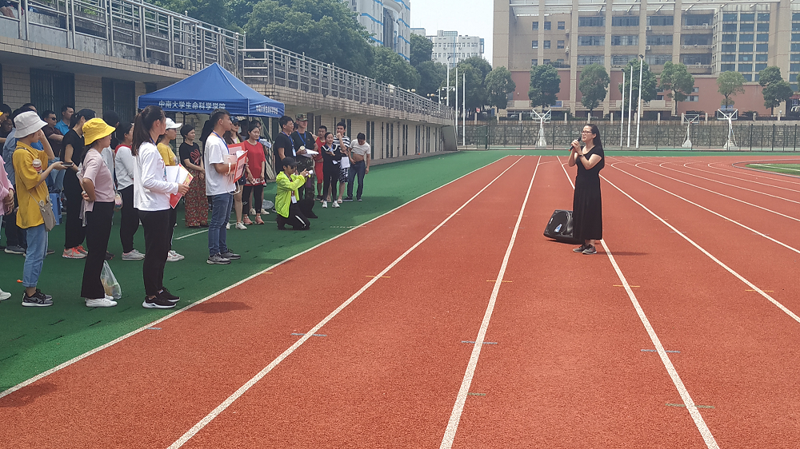
运动会中，各队参赛队员们时而紧张认真，时而放松刺激，每个项目都带来了不一样的体验。尽管夏日炎炎，但同学们的热情丝毫没有减退，通过合作配合，高质量地完成每个项目，取得了令人满意的成绩。

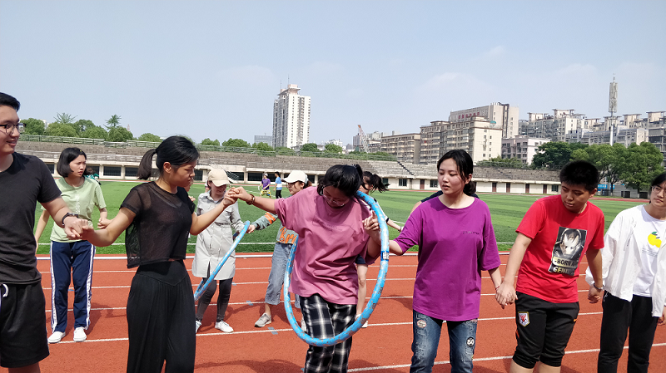
在这次趣味运动会中，同学们既展示出了朝气蓬勃的风采，也体现出了团结合作的精神。生命在于运动，在运动中交流成长，在运动中获取健康和快乐，以轻松、愉悦的心情学习知识、开展研究，以高质高效的方式发展身心。也希望这样的活动能够坚持举办、并有更多的同学参与进来。